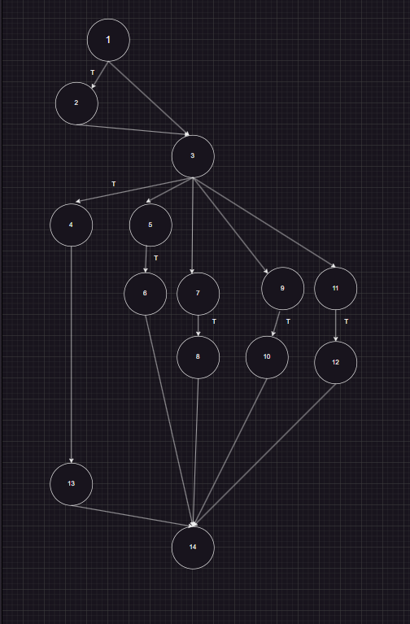

Path 1 : 1 - 2 - 3 - 4 - 14

Path 2 : 1 - 3 - 4 - 14

Path 3 : 1 - 2 - 3 - 5 - 6 - 14

Path 4 : 1 - 3 - 5 - 6 - 14

Path 5 : 1 - 2 - 3 - 7 - 8 - 14

Path 6 : 1 - 3 - 7 - 8 - 14

Path 7 : 1 - 2 - 3 - 9 - 10 - 14

Path 8 : 1 - 3 - 9 - 10 - 14

Path 9 : 1 - 2 - 3 - 9 - 10 - 14

Path 10 : 1 - 3 - 9 - 10 - 14

Path 11 : 1 - 2 - 3 - 13 - 14

Path 12 : 1 - 3 - 13 – 14